**排查落实练二　钠、铝及其化合物**

**一、重要方程式的书写**

1.钠及其重要化合物

(1)知识网络构建

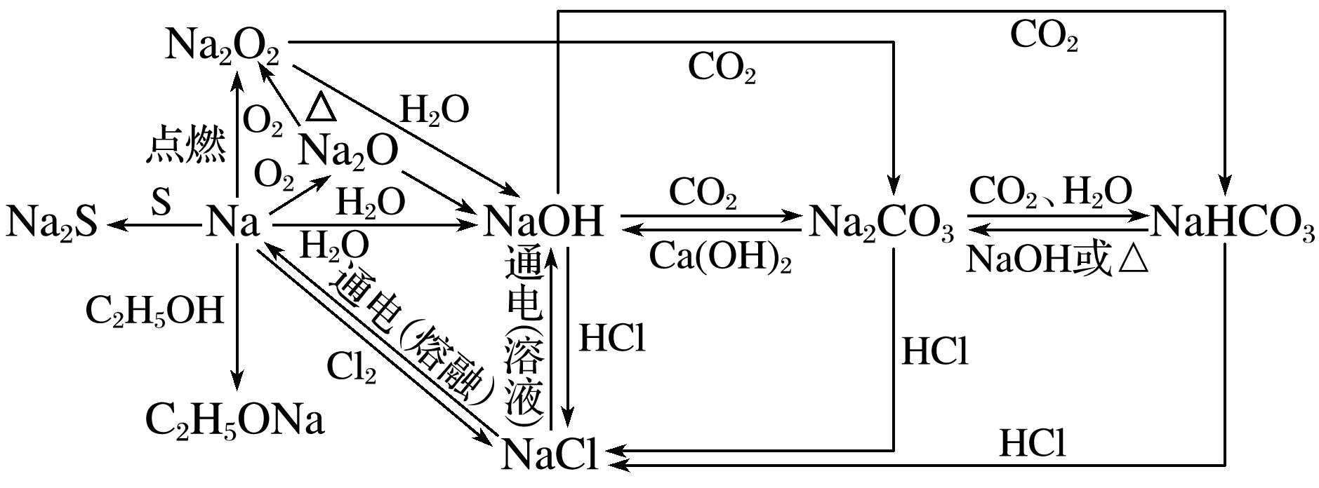

(2)重要反应必练

写出下列反应的化学方程式，是离子反应的写出离子方程式。

①Na和H2O的反应

2Na＋2H2O===2Na＋＋2OH－＋H2↑；

②Na在空气中燃烧

2Na＋O2Na2O2；

③Na2O2和H2O的反应

2Na2O2＋2H2O===4Na＋＋4OH－＋O2↑；

④Na2O2和CO2的反应

2Na2O2＋2CO2===2Na2CO3＋O2；

⑤向NaOH溶液中通入过量CO2

OH－＋CO2===HCO；

⑥将Na2CO3溶液与石灰乳混合

CO＋Ca(OH)2===CaCO3↓＋2OH－；

⑦向Na2CO3稀溶液中通入过量CO2

CO＋CO2＋H2O===2HCO；

⑧向饱和Na2CO3溶液中通入过量CO2气体

2Na＋＋CO＋CO2＋H2O===2NaHCO3↓；

⑨将NaHCO3溶液和NaOH溶液等物质的量混合

HCO＋OH－===CO＋H2O；

⑩将NaHCO3溶液与澄清石灰水等物质的量混合

HCO＋Ca2＋＋OH－===CaCO3↓＋H2O；

⑪将NaHCO3溶液与少量澄清石灰水混合

2HCO＋Ca2＋＋2OH－===CaCO3↓＋CO＋2H2O；

⑫电解饱和食盐水

2Cl－＋2H2OCl2↑＋H2↑＋2OH－。

2.铝及其重要化合物

(1)知识网络构建

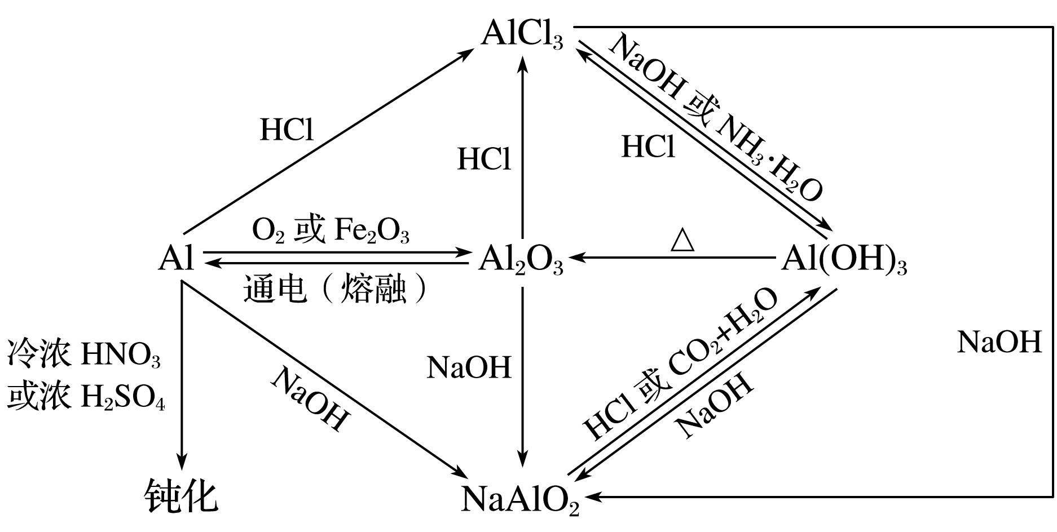

(2)重要反应必练

写出下列反应的离子方程式。

①Al和NaOH溶液的反应

2Al＋2OH－＋2H2O===2AlO＋3H2↑；

②Al(OH)3和NaOH溶液的反应

Al(OH)3＋OH－===AlO＋2H2O；

③Al(OH)3和盐酸的反应

Al(OH)3＋3H＋===Al3＋＋3H2O；

④Al2O3和NaOH的反应

Al2O3＋2OH－===2AlO＋H2O；

⑤Al2O3和盐酸的反应

Al2O3＋6H＋===2Al3＋＋3H2O；

⑥NaAlO2和过量盐酸的反应

AlO＋4H＋===Al3＋＋2H2O；

⑦向NaAlO2溶液中通入过量CO2气体

AlO＋CO2＋2H2O===Al(OH)3↓＋HCO；

⑧将NaAlO2溶液与NaHCO3溶液混合

AlO＋HCO＋H2O===Al(OH)3↓＋CO；

⑨将NaAlO2溶液与AlCl3溶液混合

3AlO＋Al3＋＋6H2O===4Al(OH)3↓；

⑩向AlCl3溶液中加入过量NaOH溶液

Al3＋＋4OH－===AlO＋2H2O；

⑪向AlCl3溶液中加入过量氨水

Al3＋＋3NH3·H2O===Al(OH)3↓＋3NH；

⑫将AlCl3溶液与NaHCO3溶液混合

Al3＋＋3HCO===Al(OH)3↓＋3CO2↑。

**二、值得强化记忆的实验现象**

1.钠和水反应的实验现象

答案　钠浮在水面上，四处游动，发出“嘶嘶”的响声，并熔化成光亮的小球，最后小球完全消失，滴入酚酞溶液，立即变红。

2.钠和乙醇反应的实验现象

答案　钠块在液面下浮动，表面缓慢产生无色气泡，钠块逐渐消失。

3.钠和水、煤油混合物反应的实验现象

答案　钠在水和煤油的分界处上下跳动，并有少量气泡冒出，直至完全消失。

4.将一小块钠放入CuSO4溶液中的现象与放入水中现象的区别。

答案　反应比在水中更剧烈，并观察到有蓝色沉淀生成。

5.少量Na2O2加入到滴有酚酞的水中，可能观察到的现象。

答案　固体完全溶解，有无色气泡产生，溶液先变红后褪色。

6.Na2CO3溶液中逐滴加入稀盐酸的现象。

答案　开始无气泡，一段时间后开始产生无色气泡。

7.向AlCl3溶液中逐滴加入NaOH溶液的现象。

答案　有白色沉淀生成，当NaOH过量时白色沉淀消失。

8.将NaHCO3溶液与AlCl3溶液混合的实验现象。

答案　立即有白色沉淀生成，且有大量气泡冒出。

**三、简答类语言规范再落实**

1.怎样从试剂瓶中取用金属钠？

答案　用镊子从试剂瓶中夹一块金属钠，用滤纸擦干钠表面的煤油，在玻璃片上用小刀切一小块钠(待用)，并把剩余的钠放回原试剂瓶。

2.焰色反应的操作步骤是什么？怎样观察钾的焰色反应？

答案　操作步骤：洗―→烧―→蘸―→烧―→洗―→烧。

在观察钾的焰色反应时，应透过蓝色的钴玻璃片观察。

3.不用试剂，怎样鉴别Na2CO3溶液和稀盐酸？

答案　取一种溶液少量于试管中，滴加另一种溶液，若开始无气泡产生，滴加一段时间后有气泡，则试管中溶液为Na2CO3；若立即有气泡产生，则试管中溶液为稀盐酸。

(注：类似的还有①AlCl3和NaOH、②NaAlO2和稀HCl)

4.试用一种试剂鉴别NaCl、AlCl3、MgCl2三种溶液，简述操作步骤。

答案　取三种溶液于试管中，分别滴加过量的NaOH溶液，无现象的是NaCl溶液，有白色沉淀生成且又溶解的是AlCl3溶液，沉淀不溶解的是MgCl2溶液。

5.向饱和Na2CO3溶液中通入CO2气体，有什么现象？为什么？

答案　有晶体析出。因为反应生成的NaHCO3的溶解度小于Na2CO3的溶解度，且反应过程中消耗水，反应方程式为Na2CO3＋CO2＋H2O===2NaHCO3↓，所以会有晶体析出。

6.简述从MgCl2溶液中制取无水MgCl2的操作过程。

答案　将MgCl2溶液蒸发结晶可获得六水合氯化镁晶体(MgCl2·6H2O)，然后在氯化氢气流中加热，即可得到无水MgCl2晶体。

7.铝材表面有自然氧化膜，常用碱液洗涤，洗涤时常有气泡冒出，其原因是Al2O3被碱液溶解后，铝和碱液反应生成H2，原理为2Al＋2OH－＋2H2O===2AlO＋3H2↑。

8.明矾和液氯都常用作水处理剂，简述其原理的不同之处。

答案　明矾中的Al3＋水解产生Al(OH)3胶体，能凝聚水中的悬浮物，起到净水作用；液氯与水混合并与水反应，产生的次氯酸具有强氧化性，起到杀菌消毒作用。

9.Al(OH)3和NaHCO3通常用于治疗胃酸过多，其原因是

Al(OH)3具有两性，能与胃液中的H＋反应：Al(OH)3＋3H＋===Al3＋＋3H2O；NaHCO3中的HCO能结合胃酸中的H＋：HCO＋H＋===H2O＋CO2↑，因而均能治疗胃酸过多。

10.实验室制备Al(OH)3时，通常选用氨水而不选用NaOH溶液，其原因是Al(OH)3呈两性，但它只溶于强酸或强碱，而不溶于弱碱(氨水)，使用氨水容易控制产物。